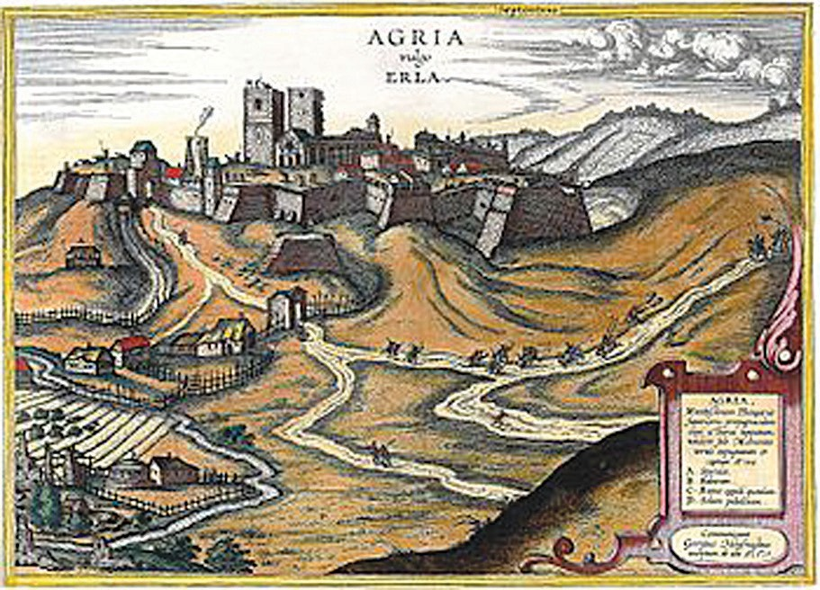 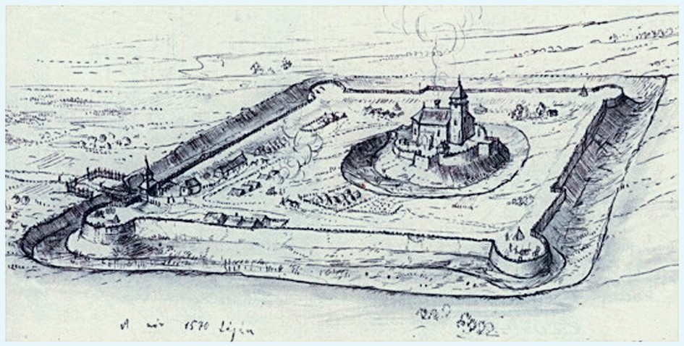

Eger vára Fonyód vára

**A történet**

1. Jelöld be Magyarország 16. századi térképén *A koppányi aga testamentumának* helyszíneit: Balaton, Fonyód, Badacsony, a szemesi Bolondvár, Koppány, Bézseny, Látrány, Somogy!

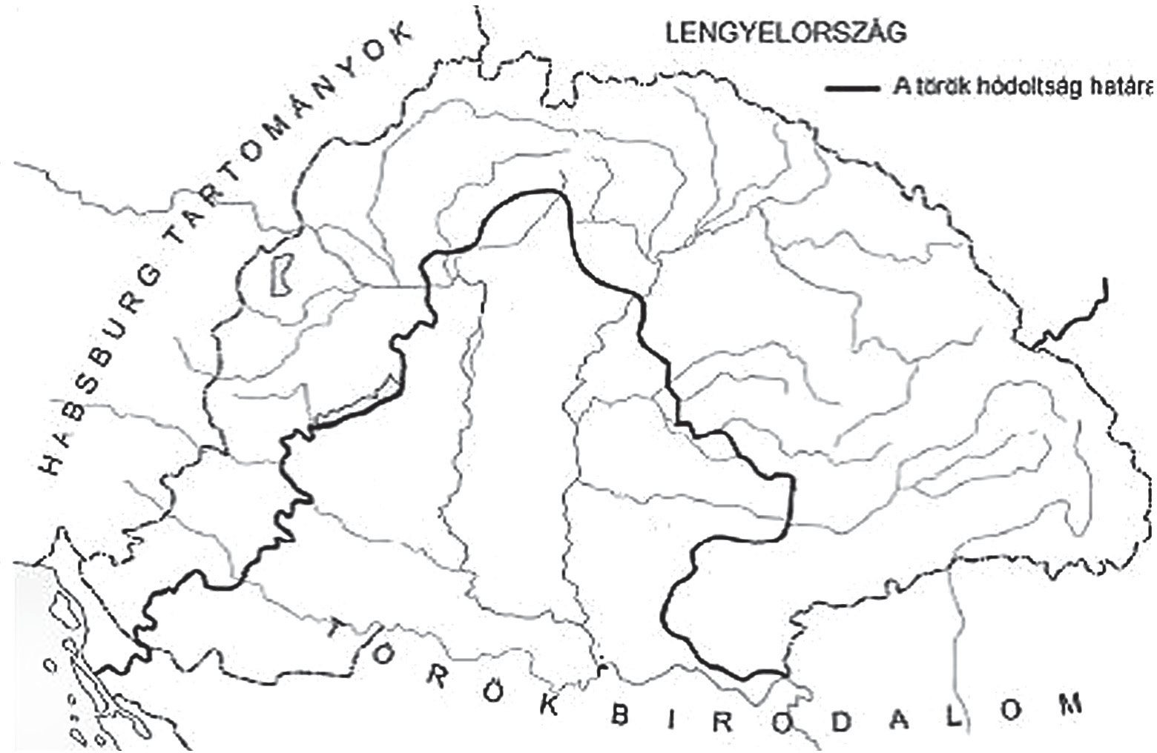

1. Készítsd el *A koppányi aga testamentumának* olvasónaplóját, amely tartalmazza a következőket: min- den fejezet rövid tartalma, események időpontja, illetve adj találó címet minden fejezetnek!